Pressebericht

Datum: Oktober 2021
Thema: Schwingungsdämpfer von ACE beruhigen Prüfstand an der Hochschule Aalen

Schwingungen erfolgreich isoliert:
Beruhigter Prüfstand zieht von der Wissenschaft in die Industrie

Die ACE Stoßdämpfer GmbH unterstützt seit Jahren den akademischen Nachwuchs. So auch im Fall einer Masterarbeit, im Rahmen derer sich Absolventen der Hochschule Aalen für Gummi-Metall-Isolatoren von ACE zwecks Eliminierung störender Schwingungen in einem Testlabor entschieden. Nun hat die Aalener Fakultät für Maschinenbau und Werkstofftechnik den Prüfstand einem namhaften Automotive-Zulieferer für Testreihen von Werksstudenten zur Verfügung gestellt.

Den Anfang machte eine Masterarbeit an der Fakultät für Maschinenbau und Werkstofftechnik an der Hochschule Aalen, betreut von Professor Dr. Tillmann Körner. Unterstützt wurde sein Team dabei von der ACE Stoßdämpfer GmbH. Dem Firmennamen entsprechend und als Spezialist für industrielle Stoßdämpfer gestartet, hat sich das Unternehmen aus Langenfeld, das seit 2016 zur Stabilus-Gruppe gehört, schon längst zu einem Komplettanbieter in den Bereichen Schwingungs- und Dämpfungstechnik, Geschwindigkeitsregulierung und Sicherheitsprodukte entwickelt. Eine immer größer werdende Rolle nimmt dabei nicht nur im Maschinenbau die Schwingungstechnik ein. Vibrationen zu eliminieren, bedeutet Lärmreduktion, längere Lebensdauer, Schutz von Menschen und Maschinen sowie im Fall des Hochschulprojektes noch genauere Messergebnisse.

Bei der Entwicklung eines Prüfstandes für Sinterzahnräder zur Ermittlung von Dauerfestigkeitskurven ging es zunächst darum, eine 2,5 t schwere Konstruktion im Betrieb zu beruhigen. Die Studenten um Professor Körner setzten dabei zu Beginn auf Stahlfedern. Schnell war jedoch festzustellen, dass die durch die Motoren ausgelösten Vibrationen so stark waren, dass die empfindliche Messelektronik keine verwertbaren Daten liefern konnte. Darauf wurde der Kontakt mit ACE hergestellt: „Die Produkte und Dienstleistungen von ACE sind uns zum einen durch Demonstrationen und Veranstaltungen vertraut, die das Unternehmen regelmäßig vor Ort abhält. Zum anderen kommen immer wieder Maschinenelemente von ACE in Konstruktionen unserer Hochschule zum Einsatz“, berichtet der Professor. Laut seiner Aussage konnte danach schnell und zügig weiter gearbeitet werden.

Prüfstand an Hochschule Aalen erfolgreich von Schwingungen entkoppelt

Professor Körner hat während seiner langjährigen Forschungs- und Lehrtätigkeit immer viel Wert auf einen hohen Grad an Eigenverantwortung gelegt. So kam es, dass ein Student für die Konzeption und Konstruktion des Prüfstandes zuständig, ein anderer für die Montage und Inbetriebnahme des Prüfstandes verantwortlich war. Aufgebaut ist dieser auf einer Nutenplatte sowie auf Adapterplatten für Motoren und Getriebe mit Langlöchern zur Befestigung. Dadurch sind die Abstände sowie die Anordnung der Komponenten variabel. Lediglich die Lagerdeckel in den zwei Getriebekästen müssen angepasst werden, um verschiedene Zahnräder mit

unterschiedlichen Achsabständen zu testen. Der Prüfstand mit den Maßen 1500 x 3000 x 1700 mm besteht aus zwei Motoren und den beiden Getriebekästen. Ein Motor gibt die Drehzahl vor, der andere dient als Last bzw. Generator, siehe Grafik 1.

In Getriebekasten II befinden sich die zu testenden Sinterzahnräder und in Getriebekasten I die Rückübersetzung. Die Nutenplatte ist an fünf Punkten mit dem Fuß des Tisches verbunden. Da der Prüfstand mobil gestaltet werden soll, wird der Schaltschrank über Alu-Profile am Fuß des Tisches befestigt. Um die Schwingungen, die am Prüfstand entstehen, gegenüber dem Schaltschrank und der sensiblen Elektronik zu isolieren, werden Dämpfungselemente benötigt. Aufgrund des großen Gewichtes der Nutenplatte und des Prüfaufbaus mit etwa 2.500 kg war klar, dass diese zudem recht belastbar sein müssen.

Für die zu Hilfe gerufenen Spezialisten von ACE war die Auswahl der richtigen Schwingungsdämpfer ein Leichtes. Sie rieten den Studenten, anstelle der zuvor montierten Stahlfedern die Gummi-Metall-Isolatoren des Typs SFM-52012-75 zu testen. Auf dieses Ergebnis können Konstrukteure auch auf einem anderen Weg kommen. Denn ACE bietet nach positiven Erfahrungen im Bereich von Stoßdämpfern und Gasfedern auch ein Onlineprogramm für die Berechnung, Auswahl und Bestellung von Schwingungsdämpfern an. Innerhalb weniger Schritte gelangen Interessenten unter www.ace-ace.de/de/berechnungen/schwingungsdaempfung.html in mehr als 2/3 aller typischen Auslegungsfälle selbstständig zur ideal passenden Maschinenlagerung. Das Berechnungstool ist intuitiv zu bedienen und bietet daneben eine optimale Visualisierung verschiedenster möglicher Anwendungen. Nach Eingabe weniger Eckdaten berechnet das Programm in kürzester Zeit den Massenschwerpunkt der Maschine und somit die individuelle Belastung der Auflagerpunkte, wobei sogar für das beste Preisleistungsverhältnis die Wahl zwischen alternativen Produkten für die Schwingungsdämpfung besteht.

Mehrere Gründe sprechen für Maschinenfüße von ACE

Auch online wären in diesem Fall die Gummi-Metall-Isolatoren das Mittel der Wahl gewesen. Denn in drei verschiedenen Baugrößen konzipiert, eignen sich diese Maschinenfüße für Belastungsbereiche von 20 bis 1.000 kg. So kommen nun die größten SFM-Typen aufgrund der Masse des Prüfstandes zum Einsatz. Für eine Lösung mit zusätzlicher Sicherheitstoleranz setzen die angehenden Maschinenbauer insgesamt fünf dieser Komponenten zum Entkoppeln der Schwingungen ein. Die vielseitigen, robusten und wartungsfreien Gummi-Metall-Isolatoren sind sofort einbaubar und zeichnen sich durch eine große Abreißsicherheit aus. Sie sind aus verzinktem Metall gefertigt, wobei in ihrem Inneren Neopren als Dämpfungswerkstoff verwendet wird. Bei ihrer Konstruktion wurde darauf geachtet, dass ihre Längssteifigkeit zweieinhalb Mal höher als die vertikale Steifigkeit ist und ihre Quersteifigkeit 75% der vertikalen Steifigkeit beträgt. Diese Merkmale unterstreichen die Robustheit und Variabilität der Isolatoren von ACE. Die Komponenten vom Typ SFM weisen zudem unter Maximalbelastung nur eine Eigenfrequenz von 8 Hz auf. In der Praxis zeigte sich, dass sie nicht nur den Belastungen standhalten, sondern zudem bei der Nennzahl der Motoren mehr als 80% der Schwingungen isolieren.

Auch drei Jahre nach der Inbetriebnahme läuft der Prüfstand weiterhin einwandfrei. So werden mit ihm gerade im Rahmen einer Doktorarbeit die unterschiedlichen Materialien für Zahnräder getestet. Mittlerweile jedoch fährt der Doktorand dafür zum eingangs erwähnten Zulieferer der Automobilindustrie: „Der Teststand hat uns bei der Beurteilung von Werkstoffen und Prozessen für Sinterzahnräder in Hochleistungsmotoren in den letzten Jahren auch aufgrund der einwandfreien Schwingungsisolation viele wertvolle Erkenntnisse gebracht. Es hat sich jedoch gezeigt, dass die

Motoren des Prüfstandes für einen parallel stattfindenden Lehrbetrieb schlichtweg zu laut sind. Da die Mobilität des Prüfstandes ein wichtiger Faktor des Konzeptes ist, haben wir uns entschieden, ihn für weitere Forschungsarbeiten outzusourcen“, erklärt Professor Körner.

Bei einem europaweit im Bereich der Serienfertigung von hochfesten Aluminiumsinterbauteilen führenden Hersteller hat die mobile Einrichtung somit ein neues Zuhause gefunden. Diese Kooperation eignet sich perfekt, da die Studenten ihre anspruchsvollen akademischen Arbeiten direkt in praktische Projekte einfließen lassen können, sodass der Automotive-Spezialist seine Bemühungen der CO2-Reduktion mit neuesten wissenschaftlichen Erkenntnissen durch zusätzliche Gewichtsreduktionen weiter vorantreiben kann. Neben ihrem Einsatz im Maschinenbau sowie unter Mess- und Prüfständen, wie im hier beschriebenen Fall, isolieren die SFM-Typen von ACE im industriellen Einsatz hauptsächlich die Vibrationen von Schiffsmotoren, Dieselgeneratoren oder anderen Geräten für die Energieerzeugung.

7.598 Zeichen mit Leerzeichen

Kastentext

Ab sofort können Anwender unter www.ace-ace.de auf der Homepage der ACE Stoßdämpfer GmbH im Menü Berechnungen rund um die Uhr auch die ideale Auswahl für die Lagerung von Maschinen schnell und einfach vornehmen. Ob starr oder elastisch, ob abreißsicher oder nicht, ACE hat die passenden Produkte und Lösungen zur Schwingungsdämpfung und Vibrationsisolierung von Maschinen. ACE bietet mittels des neuen, intuitiv zu bedienenden Berechnungstools eine optimale Visualisierung verschiedenster möglicher Anwendungen.
Unter www.ace-ace.de/de/berechnungen/schwingungsdaempfung.html können Nutzer mehr als 2/3 aller typischen Auslegungsfälle in kürzester Zeit selbstständig berechnen und sich dafür die ideal passende Maschinenlagerung anzeigen lassen.

743 Zeichen mit Leerzeichen

Gesamt: 8.341 Zeichen mit Leerzeichen

Autor

Robert Timmerberg M. A., Fachjournalist, plus2 GmbH, Düsseldorf

Bilder und Bildunterschriften

Bild 1 Zahnradpruefstand Hochschule Aalen.jpg

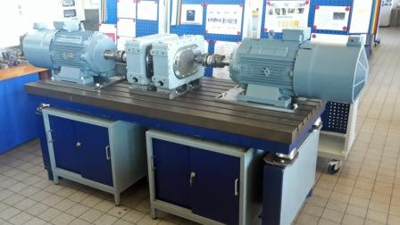

Prüfstand an der Hochschule Aalen für Zahnräder zur Ermittlung von Dauerfestigkeitskurven

Grafik 1 Prinzipskizze Sinterzahnradpruefstand HS Aalen.jpg

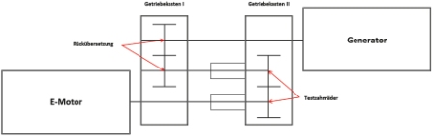

Beide Bildnachweise: Hochschule Aalen

Bild 2 ACE SFM-52012-75 unter Zahnradpruefstand Hochschule Aalen-150x100_CMYK.jpg

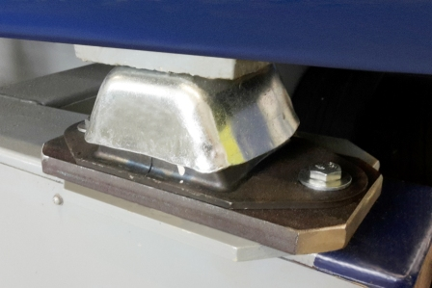

Einer der fünf Gummi-Metall-Isolatoren von ACE unter dem Prüfstand

Bildnachweis: Hochschule Aalen

Bild 3 ACE Berechnung Schwingungsdämpfer_CMYK.PNG

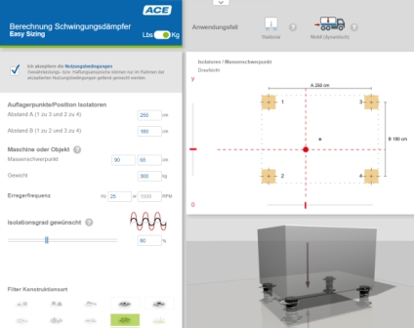

Unter www.ace-ace.de/de/berechnungen/schwingungsdaempfung.html können Nutzer mehr als 2/3 aller typischen Auslegungsfälle in kürzester Zeit selbstständig berechnen und sich dafür die ideal passende Maschinenlagerung anzeigen lassen

Bildnachweis: ACE Stoßdämpfer GmbH

Bild 4 ACE Gummi-Metall-Isolatoren Gesamt_CMYK-XL.JPG
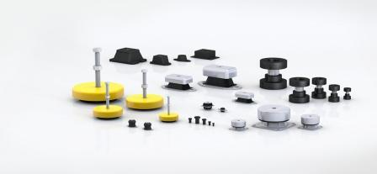

Die Gummi-Metall-Isolatoren sind nur ein Teil des Portfolios der ACE Stoßdämpfer GmbH im Bereich der Schwingungstechnik

Bildnachweis: ACE Stoßdämpfer GmbH

Links

https://www.ace-ace.de/de/produkte/schwingungstechnik/schwingungsdaempfer/marine-mounts/sfm-52012.html

www.ace-ace.de/de/berechnungen/schwingungsdaempfung.html

Kontakte

ACE Stoßdämpfer GmbH
Albert-Einstein-Str. 15
40764 Langenfeld
Deutschland
Telefon: +49 2173 9226-10
info@ace-int.eu
www.ace-ace.de

Hochschule Aalen
Maschinenbau und Werkstofftechnik
Beethovenstr. 1
73430 Aalen
Deutschland
www.hs-aalen.de

Bei Rückfragen wenden Sie sich bitte an den Autor:
Robert Timmerberg M. A., Fachjournalist (DFJV), Marienstr. 39, plus2 GmbH
40210 Düsseldorf, i. A. von ACE Stoßdämpfer GmbH, Tel.: +49 211 3238290

